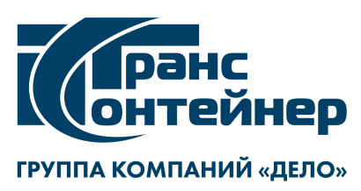

Уральский филиал ПАО «ТрансКонтейнер»
620027, г. Екатеринбург, ул. Н.Никонова, д.8
телефон: +7 (343) 224-80-07 доб. 5008
e-mail: ural@trcont.ru

13.04.2023 № ___б/н_____

ВНИМАНИЕ!

Уральский филиал ПАО «ТрансКонтейнер» информирует о внесении изменений в документацию о закупке по открытому конкурсу в электронной форме № ОКэ-СВЕРД-23-0006 по предмету закупки «Поставка терминального камня для нужд контейнерного терминала Екатеринбург-Товарный Уральского филиала ПАО «ТрансКонтейнер» (далее – Открытый конкурс)

- В документации о закупке по Открытому конкурсу:
1.1. Пункт 7 Раздела 5 «Информационная карта» изложить в следующей редакции:
7. | Место, дата и время начала и окончания срока подачи Заявок, открытия доступа к Заявкам | Заявки принимаются через ЭТП, информация по которой указана в пункте 4 Информационной карты с даты опубликования Открытого конкурса и до «21» апреля 2023 г. 10 час. 00 мин. местного времени. Открытие доступа к Заявкам состоится автоматически в Программно-аппаратном средстве ЭТП в момент окончания срока для подачи Заявок.

1.2. Пункт 8 Раздела 5 «Информационная карта» изложить в следующей редакции:
8. | Рассмотрение, оценка и сопоставление Заявок | Рассмотрение, оценка и сопоставление Заявок состоится «24» апреля 2023 г. 14 час. 00 мин. местного времени по адресу, указанному в пункте 2 Информационной карты.

Председатель Конкурсной комиссии Уральского филиала  ПАО ТрансКонтейнер» | А.А. Кривошапкин

